**Toets  
 Portfolio**

**Plant**

Naam student: _____________________________________________

Inleverdatum: _________

Vakbekwaam Hovenier

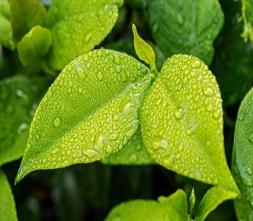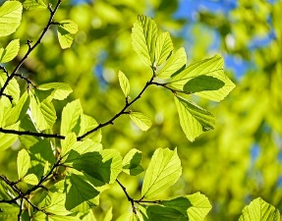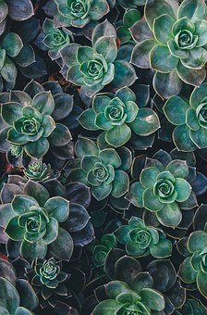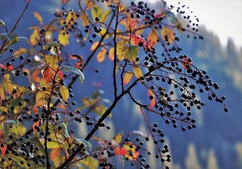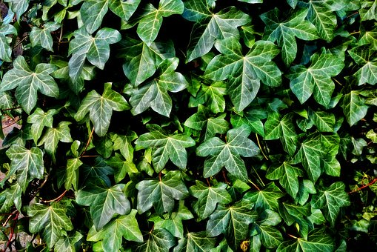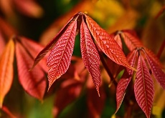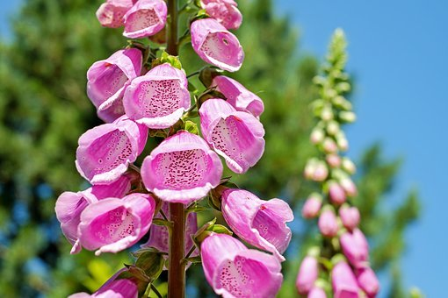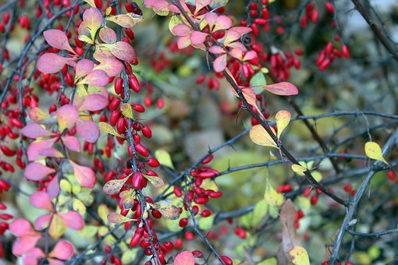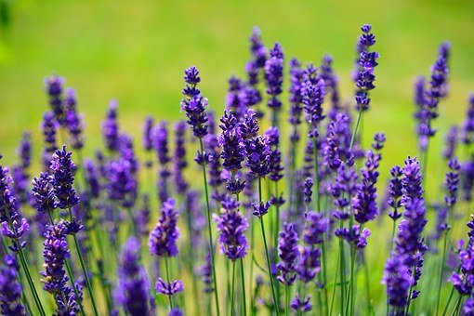

Leerjaar 2 - Niveau 3 - BOL & BBL

**Inhoud**

Toetsgegevens 3

Leerdoelen en succescriteria 4

Opdracht 5

Beoordeling 6

# Toetsgegevens

**Toetsmix**

Je rondt de IBS af met drie toetsen:

1. Kennistoets
2. Portfolio
3. Praktijk

Het eindcijfer is het gemiddelde van deze drie toetsen. Elke toets telt 1x mee. Voor een voldoende moet het gemiddelde cijfer minimaal een 5,5 zijn.

In het portfolio laat je zien dat je de kenmerken van planten uit de toekomstbestendige plantenlijst kunt benoemen.

In de praktijk laat je zien dat je met een klant kunt communiceren over de planten in een border.

**Score**

Je wordt beoordeeld aan de hand van de beoordelingscriteria die in de toets staan (dit geldt niet voor de kennistoets). Je kunt per beoordelingscriterium een 0 een 1 of een 2 scoren.

0 = niet aangetoond (je hebt het nauwelijks/helemaal niet laten zien)

1 = gedeeltelijk aangetoond (je hebt het laten zien maar nog niet compleet/nog niet overtuigend/nog niet elke keer)

2 = aangetoond (je hebt het duidelijk/overtuigend/steeds laten zien)

**Toetsduur**

Periode van 10 weken, docent geeft aan welke. Met tussentijds feedback van docent.

**Herkansingen**

Wanneer je gemiddeld lager hebt gescoord dan een 5,5 voor de toetsmix, heb je de IBS niet behaald. Per IBS heb je recht op 1 herkansing. In overleg met je docent mag je zelf bepalen welk onderdeel je gaat herkansen.

Wanneer je niet aanwezig bent bij het reguliere toetsmoment ga je automatisch door naar de herkansing. Wanneer je niet aanwezig bent tijdens de herkansing verspil je daarmee je herkansing en betekent het dus dat je een IBS niet behaald hebt.

**Leerdoelen en succescriteria**

|  |  |  |
| --- | --- | --- |
| **Leerdoelen en succescriteria** | | **In deze toets** |
| 1 | Je kunt 600 planten herkennen en benoemen van de toekomstbestendige plantenlijst en de kenmerken ervan beschrijven. |  |
| 1.1 | Je kunt de Nederlandse naam noteren/noemen. | x |
| 1.2 | Je kunt de wetenschappelijke geslachtsnaam, soortnaam en de cultuurvariëteit noteren (behalve bij Inheemse flora). | x |
| 1.3 | Je kunt de uiterlijke kenmerken van planten herkennen en benoemen. | x |
| 1.4 | Je kunt de groeiplaats, standplaats, grondsoort, sierwaarde gebruik, bloeitijd, onderhoud/snoei, aanlevering vanuit kwekerij en toepassing van een plant beschrijven. | x |
| 2 | Je kunt communiceren met de klant over planten. |  |
| 2.1 | Je kunt de verschillen tussen gewenste en ongewenste planten benoemen. |  |
| 2.2 | Je kunt met jouw kennis over planten uitleggen waarom je de tuin op deze manier onderhoudt. |  |
| 2.3 | Je kunt de morfologische kenmerken noemen van de planten in de tuin. |  |
| 2.4 | Je kunt uitleggen hoe je de planten in de tuin toe kunt passen. |  |
| 2.4 | Je kunt uitleggen hoe je de groei en bloei van een plant in de tuin kunt optimaliseren. |  |
| 2.6 | Je kunt de klant voorzien van correcte informatie over planten. |  |

**Opdracht**

1. Je krijgt van de docent een format van een plantenkaart.

Maak elke week twee plantenkaarten voor een plant uit de toekomstbestendige plantenlijst. In totaal moet je dit schooljaar 54 plantenkaarten maken (van ander planten dan in leerjaar 1).  
  
Neem op de plantenkaart onderstaande kenmerken op:

1. foto
2. Nederlandse naam
3. wetenschappelijke geslachtsnaam en soortnaam
4. groeiplaats
5. standplaats
6. grondsoort
7. sierwaarde gebruik
8. bloeitijd
9. bloemkleur en bladvorm
10. bladvorm en grootte
11. hoogte, breedte en vorm
12. onderhoud, snoei
13. aanlevering vanuit kwekerij (potmaat, kluit, losse wortels)
14. winterkenmerk
15. toepassing (als solitair)

**Beoordeling**

Voorwaarde voor beoordeling: compleet ingeleverd (54 plantenkaarten)

0 = niet of nauwelijks aangetoond / 1 = gedeeltelijk aangetoond / 2 = aangetoond

|  |  |  |  |  |  |  |
| --- | --- | --- | --- | --- | --- | --- |
| **Beoordelingscriteria** | | | **Opdracht** | **Score** | | |
| **0** | **1** | **2** |
| 1.3 | De plant op de foto hoort bij de genoteerde naam. | | 1a |  |  |  |
| 1.1 | De Nederlandse naam is correct genoteerd. | | 1b |  |  |  |
| 1.2 | De Wetenschappelijke geslachtsnaam is correct genoteerd. | | 1c |  |  |  |
| 1.4 | De groeiplaats en standplaats zijn correct beschreven. | | 1d, 1e |  |  |  |
| 1.4 | De grondsoort is correct benoemd. | | 1f |  |  |  |
| 1.4 | De sierwaarde is correct beschreven. | | 1g |  |  |  |
| 1.4 | De bloeitijd is correct benoemd. | | 1h |  |  |  |
| 1.3 | De bloemkleur en vorm zijn correct beschreven. | | 1i |  |  |  |
| 1.3 | De bladvorm en bladgrootte zijn correct beschreven. | | 1j |  |  |  |
| 1.3 | De hoogte, breedte en vorm zijn correct beschreven. | | 1k |  |  |  |
| 1.4 | Het onderhoud en/of de snoei zijn correct beschreven. | | 1l |  |  |  |
| 1.4 | De wijze van aanlevering vanuit de kwekerij is correct beschreven. | | 1m |  |  |  |
| 1.3 | De winterkenmerken zijn correct beschreven. | | 1n |  |  |  |
| 1.4 | De toepassing (als solitair) is correct beschreven. | | 1o |  |  |  |
| Totaal aantal punten | | | |  | | |
| Cesuur = 64%  Maximale score = 28 | | Eindcijfer: | |  | | |

|  |  |  |  |  |
| --- | --- | --- | --- | --- |
| **Score** | **Cijfer** |  | **Score** | **Cijfer** |
| 28 | 10,0 |  | 17 | 5,3 |
| 27 | 9,6 |  | 16 | 5,0 |
| 26 | 9,1 |  | 15 | 4,8 |
| 25 | 8,7 |  | 14 | 4,5 |
| 24 | 8,2 |  | 13 | 4,3 |
| 23 | 7,8 |  | 12 | 4,0 |
| 22 | 7,3 |  | 11 | 3,8 |
| 21 | 6,9 |  | 10 | 3,5 |
| 20 | 6,4 |  | 9 | 3,3 |
| 19 | 6,0 |  | 8 | 3,0 |
| 18 | 5,5 |  | 7 | 2,8 |
|  |  |  | 6 | 2,5 |
|  |  |  | 5 | 2,3 |
|  |  |  | 4 | 2,0 |
|  |  |  | 3 | 1,8 |
|  |  |  | 2 | 1,5 |
|  |  |  | 1 | 1,3 |
|  |  |  | 0 | 1,0 |